**WEB概念、WAMP安装、PHP语法基础**

目录

一、 PHP简介 4

1. 静态网站与动态网站 4

2. PHP语言简介 5

1) 发展历程 5

2) PHP语言的功能特点 6

二、 WEB开发基本概念及网站访问流程 7

1. WEB服务器 7

1) 常见的web服务器 7

2) 常用的开发环境 7

2. 软件架构 8

1) C/S架构 8

2) B/S架构 8

3. IP地址 8

1) IP地址概念 8

2) 两种特殊的IP地址： 9

4. 域名 9

1) 域名与服务器名 9

2) 特殊的域名 10

3) 顶级域名： 10

5. DNS 10

1) DNS服务器 11

2) 本地hosts文件 11

6. 端口 12

7. URL 12

8. web程序的访问流程 13

三、 使用PHPstudy安装WAMP环境 13

1. 安装包介绍 13

2. 一键安装WAMP环境 14

1) 选择安装服务器程序安装路径 14

2) 安装产生目录介绍 14

3. 测试是否安装成功 15

4. 设置服务器时区 16

四、 虚拟主机 16

1. 虚拟主机介绍 16

2. 开启虚拟主机配置文件 17

3. 配置基于域名的站点信息 18

4. 解析虚拟主机 19

5. 创建测试文件 19

6. 设置列表显示脚本 20

7. 配置www.test.com 20

1) 添加站点 20

2) 修改配置文件，列表形式显示脚本 20

3) 解析 21

五、 PHP基本语法 21

1. PHP标记 21

2. 语句结束标记 22

3. 注释 23

1) 单行注释 23

2) 块注释 23

4. 打造自己的PHP开发IDE 24

六、 变量 24

1. 变量介绍 24

1) 定义 24

2) 变量的组成 25

3) 变量名的命名规则 25

2. 变量操作 25

1) 变量声明 25

2) 读取变量的值 26

3) 变量值的修改 26

4) 删除变量 26

3. 常见的输出语句 27

1) echo语句 27

2) 解决输出中文字符等特殊字符显示乱码问题 27

3) print语句 29

4) var_dump() 29

5) print_r() 30

七、 PHP数据类型 31

1. PHP数据类型有哪些？ 31

2. 标量（scalar,简单）数据类型 31

3. 复合数据类型 32

4. 特殊类型 32

1) null 32

2) resource 32

5. 整型类型 33

1) 整数的表示形式 33

2) 各种进制 34

3) 其他进制准换为十进制 35

4) 十进制转换为其他进制X 35

5) 进制转换函数 35

6. 浮点型类型 36

7. 布尔类型介绍 37

1) isset（） 37

2) empty() 38

**学习目标介绍：**

* 了解Web基本概念，掌握WEB访问流程
* 能够使用PHPstudy搭建WAMP开发环境
* 掌握虚拟主机的搭建
* 掌握基本的标记，语句结束标志等
* 掌握PHP的变量类型以及相关的变量管理等

# PHP简介

## 静态网站与动态网站

* 静态代码与静态网站

**Javascript**

处理网页行为

**CSS**

处理显示样式。

**HTML**

处理网页内容

静态网站：使用浏览器端语言进行编程，网站由静态代码（HTML.CSS,JS）组成。用户请求服务上已经存在的页面，不需要进行业务逻辑的处理（如查询商品信息、文章信息等）。

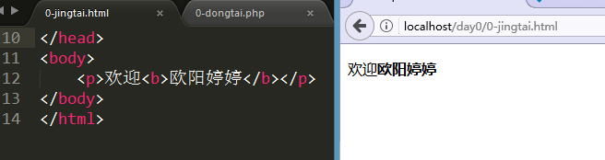

* 动态代码与动态网站

网页通过程序动态生成的。用户可以和服务器进行交互（可以根据用户输入的不同信息，返回不同的运行结果），可以处理复杂的业务逻辑。

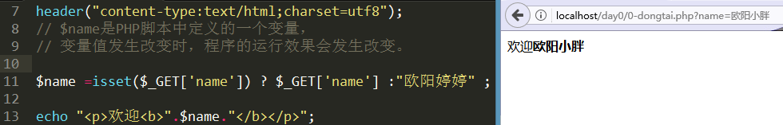

**网站登录验证的过程:**

需要处理动态的数据，实现具体的业务逻辑 。

## PHP语言简介

### 发展历程

PHP/FI （form Interpreter）在 1995 年由 Rasmus Lerdorf 创建。脚本取名为“Personal Home Page”，用于显示Rasmus Lerdorf的个人履历以及统计网页流量。

PHP的全称为：Hypertext Preprocessor，超文本预处理器。

PHP2.0可以连接数据库，可以处理表单数据。

当前最新版本为7.2.0版。官网：<http://php.net/>

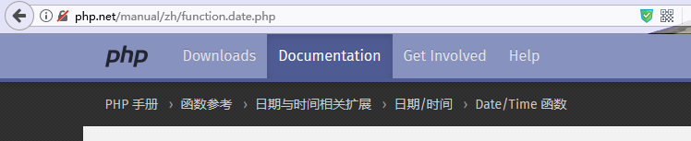

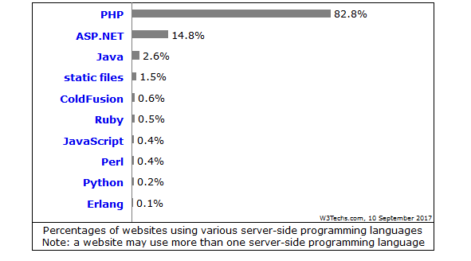

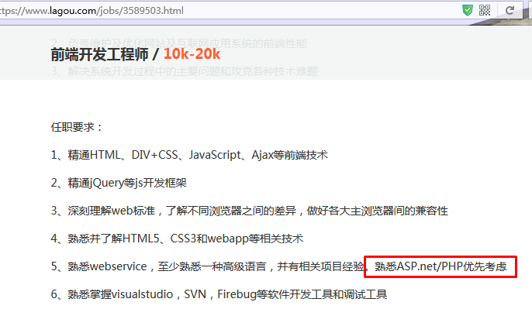

### PHP语言的功能特点

运行于web服务器端的WEB开发语言。用户可以通过浏览器发起对指定脚本的请求，服务器执行对应的脚本并返回执行结果。

[www.baidu.com/index.php](http://www.baidu.com/index.php)

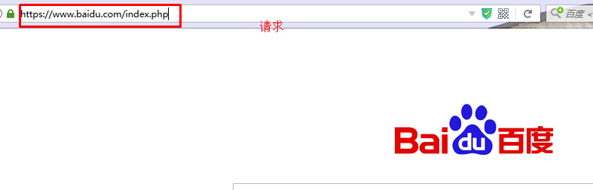

开源（open source）软件，跨平台，常用操作系统稳定执行。Windows / Linux。

做WEB开发的经典组合 WAMP,LAMP（windows/ linux +apache+MySQL+PHP）基本都是开源软件。

* 入门简单,用户只需要关注应用，开发成本低。
* 支持的大多数主流数据库。MySQL，oracle,Redis等
* 存在大量针对PHP开发的框架如Laravel,ThinkPHP,Yii,CoderIgniter, Symfony等，加快开发速度。
* 解释型脚本。无需生成.dll或者.exe类似的文件，再执行。

# WEB开发基本概念及网站访问流程

## WEB服务器

PHP是用于网页服务器端编程的脚本语言。WEB服务器是安装了WEB服务器软件的计算机，存储网站脚本程序。

用户请求对应脚本时，服务器执行对应的脚本并返回执行结果。

### 常见的web服务器

Apache HTTP Server 服务器：是一个开源的网页服务器，跨平台，安全性高，是最流行的WEB服务器。

Nginx服务器：轻量级的高性能WEB服务器，特点：占用内存少、并发能力强。

IIS服务器：微软提供的基于Windows的服务器软件。

### 常用的开发环境

**WAMP**: Windows + Apache（WEB服务器，调度员） + MySQL（数据库服务器，用户名，密码，订单信息） + PHP（模块，解析PHP脚本）

LAMP: Linux + Apache + MySQL + PHP

LNMP: Linux + Nginx + MySQL + PHP

## 软件架构

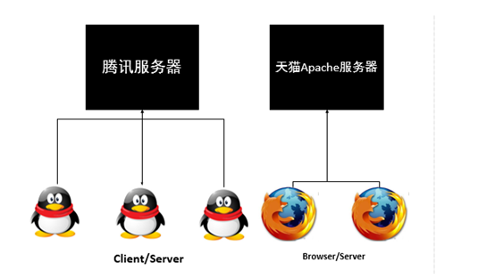

### C/S架构

为Client/Server的简写。访问不同的服务器，需要各自安装不同的客户端软件。如：QQ，迅雷，百度云等

### B/S架构

B：browser，浏览器。

天猫：https://www.tmall.com/index.html

京东：https://www.jd.com/index.php

特殊的C/S模式。把所有的客户端都统一成浏览器，提供一个入口即可。用户输入请求的服务器以及脚本地址，获取对应的页面信息返回。未来软件的大趋势。

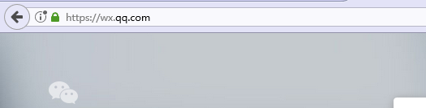

## IP地址

网络中有众多的设备，如何区分不同的设备？可以给每台设备分配一个身份信息。

### IP地址概念

IP地址相当于每一个连入互联网的设备的身份证号。在浏览器地址栏按照主机的IP地址信息进行访问，可以找到互联网上的这台主机。

IP地址分为四段。每段数字的取值范围是0-255,占据1个字节（8位）。总共4个字节。

百度的某一台主机：14.215.177.37

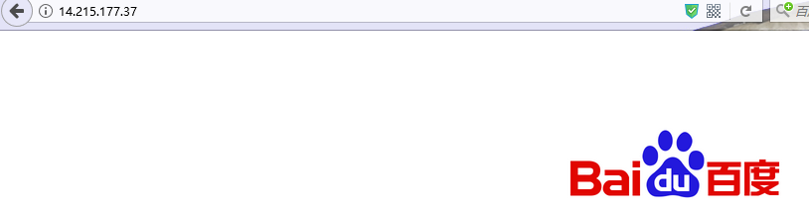

### 两种特殊的IP地址：

127.0.0.1作为本地测试的IP地址。本次测试时，客户端与服务器都安装在本地计算机上，数据无需任何网络传输。

192.168开头为局域网的地址。

## 域名

服务器的IP地址不便记忆。使用指定的字符串对应特定IP地址，可以简化使用。域名的英文为：Domain Name。

### 域名与服务器名

www . itcast .cn

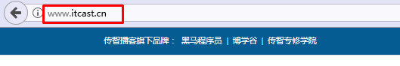

万网域名注册参考地址：<https://wanwang.aliyun.com/domain/searchresult/>

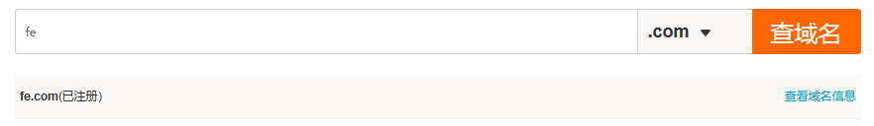

**域名**为：itcast.cn

**服务器、主机名**为：[www.itcast.cn](http://www.itcast.cn) oa.itcast.cn bss.itcast.cn tb.itcast.cn

**顶级域名**为: .cn

其他的案例如：

qq.com wx.qq.com qzone.qq.com

### 特殊的域名

localhost，意思为本地主机。这是一个保留域名，主要用于本地测试，对应IP地址为127.0.0.1。

### 顶级域名：

.com: 商业机构

.cn: 中国国家、地区域名 .hk, .jp

.gov: 政府网站。

.org: 机构。

.edu: 教育网站。

.net: 网络服务商。 php.net

.mil: 军事。

## DNS

Domain Name System的简写,意思为域名解析系统。保存了服务器名与IP地址之间的映射关系。

[www.baidu.com](http://www.baidu.com) ----- 1.2.3.4

[www.itcast.cn](http://www.itcast.cn) ------2.3.4.5

### DNS服务器

服务器的真正身份信息为IP地址。需要专门的服务器来解析IP地址与域名的映射关系。

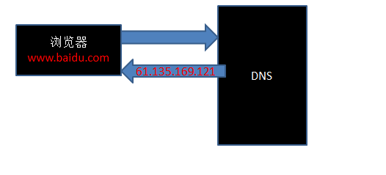

DNS为一个分布式的数据库,存储IP地址与域名的映射关系。

当从浏览器输入域名地址，发起请求时，浏览器访问DNS服务器，获取域名对应的IP地址。然后使用该IP地址访问服务器。

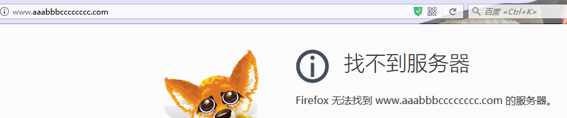

### 本地hosts文件

每次都请求网络中的DNS服务器，时间成本较高。windows自带的DNS文件，可以用来缓存域名与IP地址的对应关系。此外，浏览器也会缓存部分域名与IP地址的映射。

文件名：hosts

存储路径：C:\Windows\System32\drivers\etc\hosts

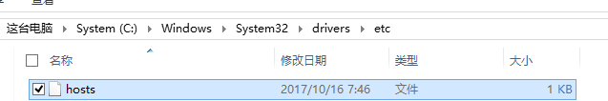

快捷访问： 运行窗口---drivers

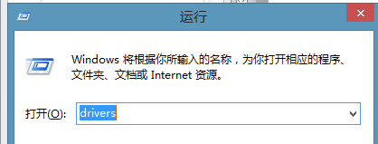

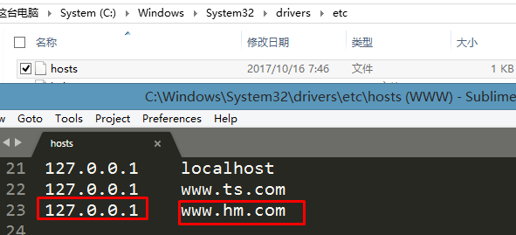

## 端口

一台计算机可能同时提供多种服务，如web服务，FTP服务（传输网站程序）

不同服务器软件监视不同的端口，来提供不同的服务（类型小区的信箱）。

web服务：80。

## URL

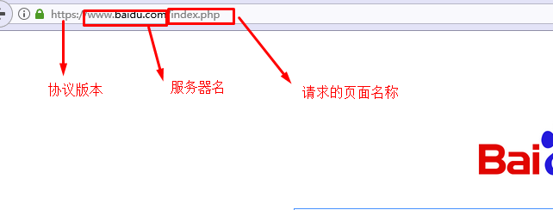

如：http://www.example.com:80/index.php

每个互联网上的资源都有访问标记符，这个标记符成为URL（uniform resource locator）统一资源定位符.其中网络协议（http/https），服务器名(www.itcast.cn)，端口号(80)，资源名(index.php)。

## web程序的访问流程

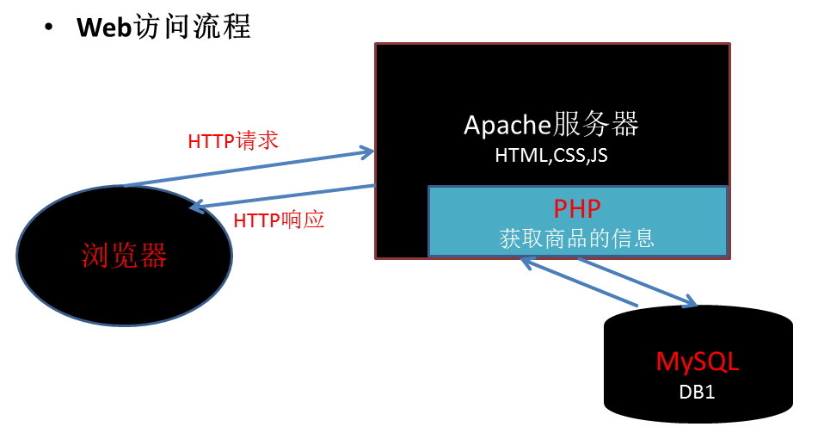

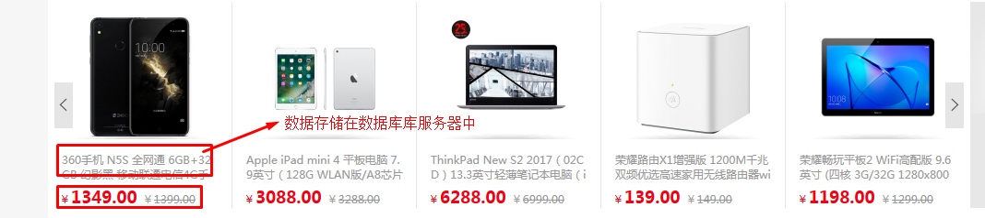

用户在浏览器地址栏输入请求URL，发起请求。通过DNS服务器解析出IP地址，找到对应的主机。

如果是以.html结尾的文件，直接返回给浏览器。如果是以.php结尾的文件，需要先执行PHP脚本。

此外，执行PHP脚本过程中，可能需要连接数据库服务器获取一些数据信息。所有代码执行完后，Apache将执行结果发给浏览器进行展示。

# 使用PHPstudy安装WAMP环境

## 安装包介绍

PHPstudy是WAMP开发的集成软件包，可以快速搭建WAMP开发环境，省去Apache服务器、MySQL数据库服务器的繁琐安装、配置过程。同时phpstudy支持在不同的PHP版本之间进行快速切换，更有利于开发调试。

phpstudy官网：<http://www.phpstudy.net/>

类似的集成环境有WAMPServer,XAMPP等。

## 一键安装WAMP环境

### 选择安装服务器程序安装路径

自行选择安装路径。

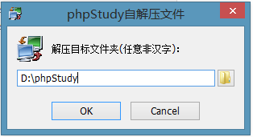

以下选择：是

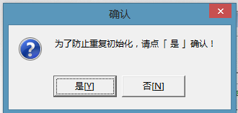

正确的状态：

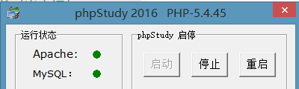

### 安装产生目录介绍

|  |  |
| --- | --- |
| www | 默认的网站程序目录 |
| php | PHP模块的路径，包含支持的各个版本PHP |
| mysql | mysql安装以及数据存储目录 |
| apache | apache服务器的安装目录 |
| apache/bin | 二进制程序目录 |
| apache/conf | apache配置文件目录 |

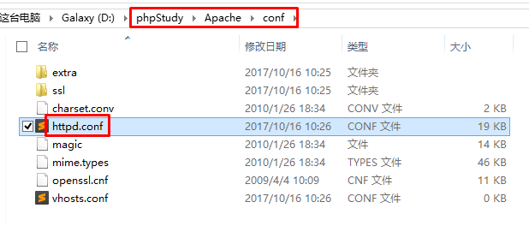

## 测试是否安装成功

默认的网站程序保存在安装目录下的WWW文件夹中，可以通过主机地址以及脚本名进行直接访问。其中l.php为默认的网站首页。

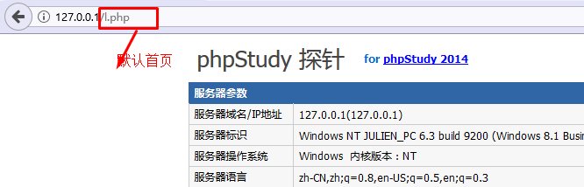

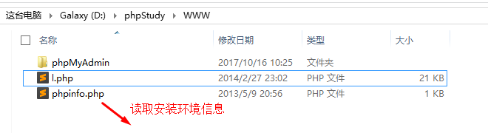

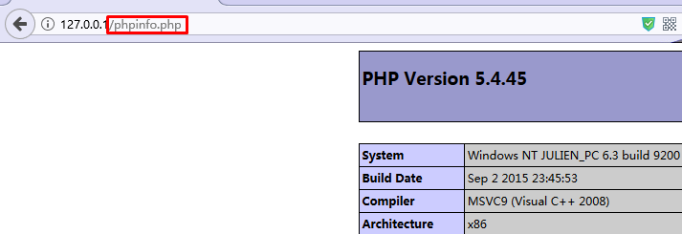

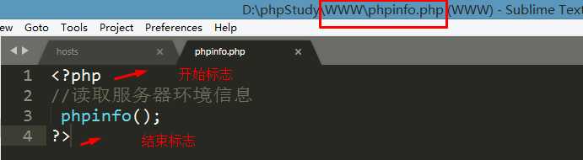

## 设置服务器时区

在PHP的配置文件中设置date.timezone选项，确保服务器可以读取正确的时区信息。

操作步骤：phpstudy🡪 其他选项菜单 🡪PHP扩展及设置 🡪 参数值设置🡪 date.timezone 🡪PRC

保存重启服务器（只有在重启时才会读取配置文件）

# 虚拟主机

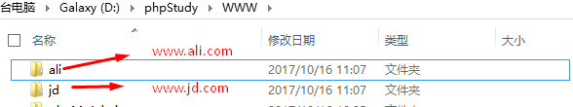

## 虚拟主机介绍

默认主机的配置：

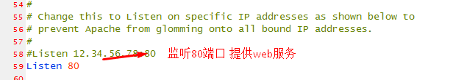

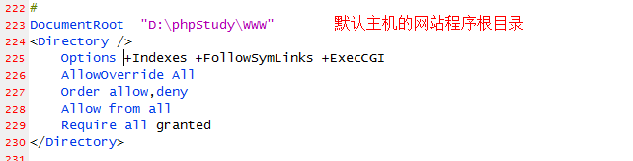

Apache服务器提供虚拟主机的功能。通过虚拟主机(Virtual Host)，可以在一台服务器上部署多个网站。

可以将网站根目录中的各个空间对应成不同的域名空间，通过访问对应的域名既可以访问网站程序，这样的方式为基于域名的虚拟主机。

**原理图如下：**

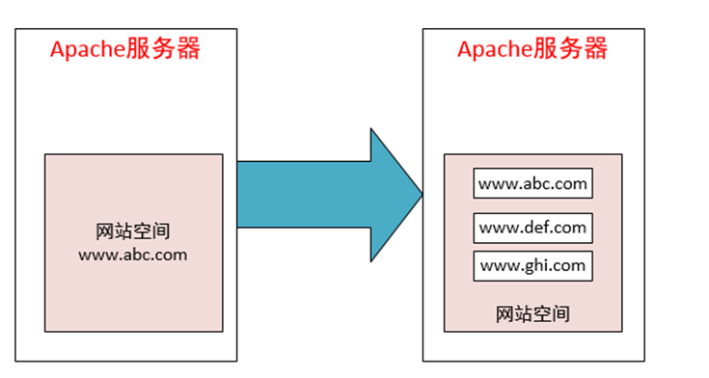

设置不同的网站程序目录：

[www.abc.com](http://www.abc.com) d:/www/a

[www.bcd.com](http://www.bcd.com) d: /www /b

[www. cde.com](http://www.abc.com) d: /www /c

## 开启虚拟主机配置文件

Apache服务器有两个配置文件: 主配置文件httpd.conf与虚拟主机的配置文件httpd-vhosts.conf。

主配置文件：

Listen 80 //监视服务器的80端口，提供web服务。

DocumentRoot "D:\phpStudy\WWW" //指定网站的根目录

通常情况下，只加载主配置文件httpd.conf。需要在主配置文件httpd.conf中，加载虚拟主机的配置文件httpd-vhosts.conf，这样在虚拟主机的配置项才会生效。

操作步骤：phpstudy🡪其他选项菜单🡪打开配置文件🡪httpd-conf🡪

Include conf/extra/httpd-vhosts.conf

保存重启Apache服务器。

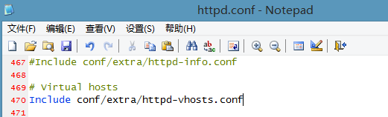

## 配置基于域名的站点信息

在虚拟主机的配置文件httpd-vhosts.conf中进行配置。

需要指定服务器名以及对应虚拟主机的网站根目录。配置完成后，点击保存并生成配置文件。

**步骤：**

**其他选项菜单🡪站点域名设置🡪**

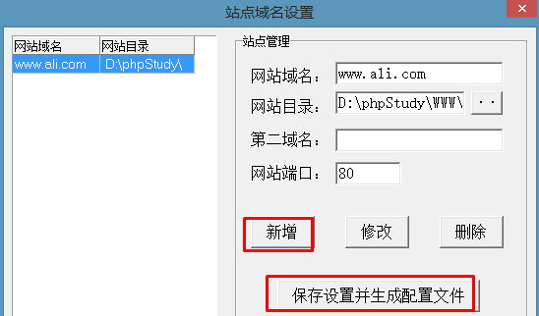

检查自动生成的虚拟主机配置文件：

vhost-conf

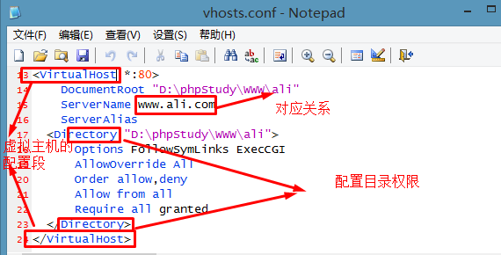

## 解析虚拟主机

互联网设置的唯一身份信息是IP地址，需要在hosts文件中，建立域名与IP地址的对应关系，才能确保域名在本地找到服务器地址，访问本地的虚拟主机中的程序。

因此，需要在本地hosts文件中添加一行解析记录：即IP地址与域名的对应关系

操作步骤：phpstudy🡪其他选项菜单🡪打开hosts

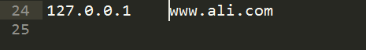

## 创建测试文件

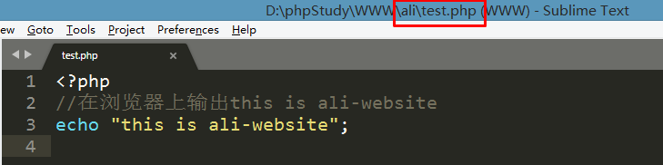

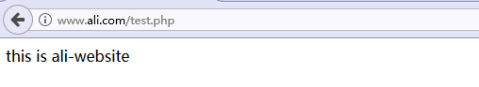

## 设置列表显示脚本

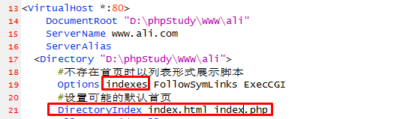

注意：

虚拟主机权限是高于默认主机。

## 配置[www.test.com](http://www.test.com)

### 添加站点

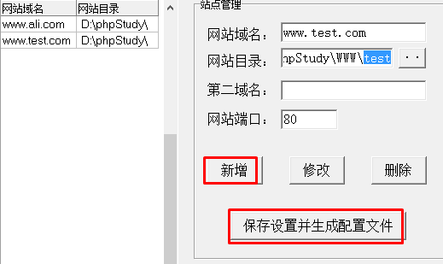

### 修改配置文件，列表形式显示脚本

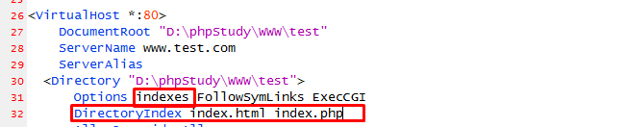

重启

### 解析



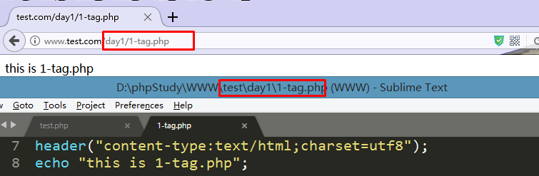

# PHP基本语法

## PHP标记

PHP代码支持与HTML代码混编。PHP标记用来分区PHP代码，从指定位置开始解析到指定位置结束解析。

<?php

//PHP代码

?>

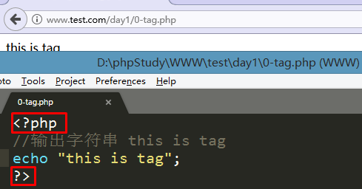

* PHP本身支持与HTML混编，执行时，先解析运行PHP代码，将结果与HTML部分一并返回给浏览器。

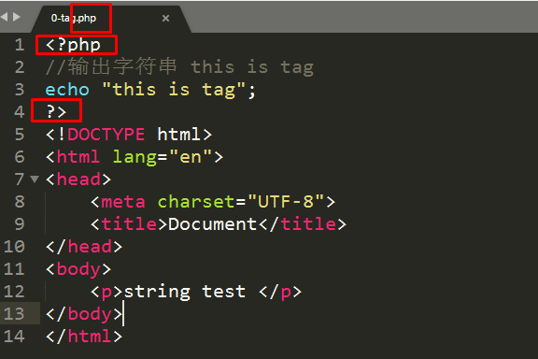

* 混编的文件后缀必须为.php，Apache才会调用PHP解析

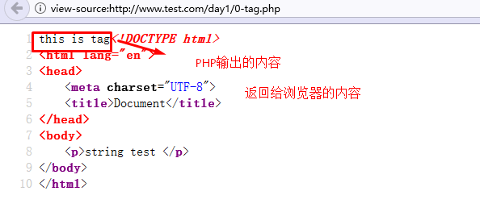

* 纯PHP文件建议省略结束标记。

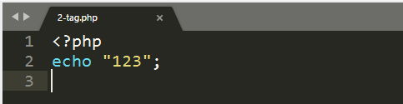

## 语句结束标记

使用英文状态下的分号;作为语句结束标志，意味着该行代码结束了。

**注意事项：**

* PHP只有一行代码时，可以省略语句结束标记
* 代码注意换行及缩进。实现一定功能的代码之间添加空白行，便于团队协作及代码维护。

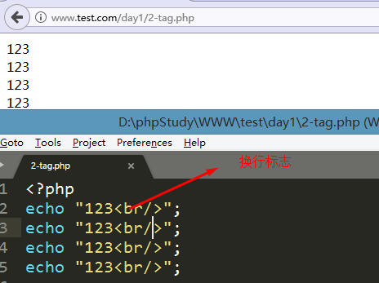

## 注释

注释将打算不执行的代码包含起来。程序不会解析该部分内容。

完美的代码必须包含清晰的注释，包含变量的意义，函数的功能等。

### 单行注释

// 代码

快捷键：ctrl + /

### 块注释

/*

代码

*/

多行注释，注释多行的代码

快捷键：ctrl ＋　shift + /

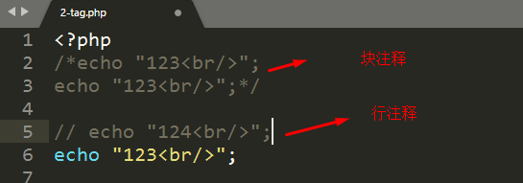

## 打造自己的PHP开发IDE

为了开发便利，可以安装一些插件如sublime tmpl、colorPicker，DocBlockr等。

参考地址：<http://blog.csdn.net/doubleface999/article/details/55798749>

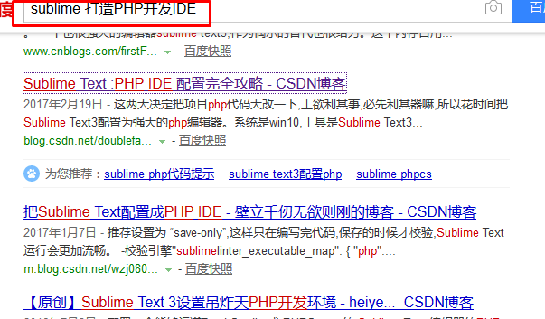

# 变量

## 变量介绍

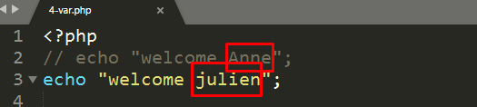

可以将姓名保存在变量中，避免每次修改原始文件。

### 定义

在脚本周期中，值可以改变的量(variable)。即程序运行中，用来存储数据的单位或者空间。

### 变量的组成

$开头，后面为变量名。

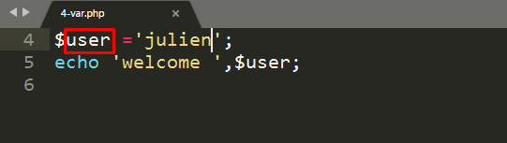

### 变量名的命名规则

* 由英文字母、数字、下划线等多个字符组成，以字母或者下划线开头。
* 变量命名严格区分大小写。

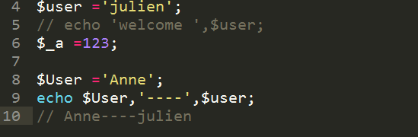

* 建议命名使用英文单词，见名知意。
* 变量名由多个单词组成：

小驼峰法：第一个单词首字母小写，其余单词的首字母大写（小驼峰）推荐。$stuName

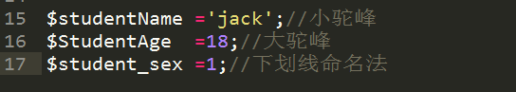

## 变量操作

### 变量声明

* 一般声明与赋值同时进行。
* 不需要单独指定变量的类型，变量的类型由值决定。
* PHP本身为弱类型语言，值发生改变时类型自动变化。

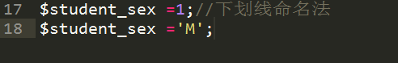

### 读取变量的值

变量必须先声明后使用，否则提示未定义变量“undefined variable”

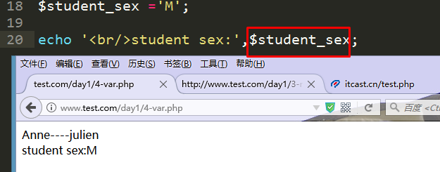

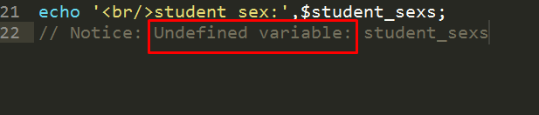

注意错误提示以及行号：



### 变量值的修改

直接赋新值即可。

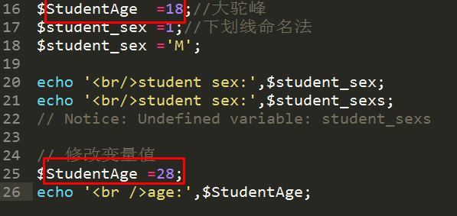

### 删除变量

unset($var);

删除变量名及值之间的对应关系。变量名及变量值不会立即消失，PHP有专门的垃圾回收机制处理。

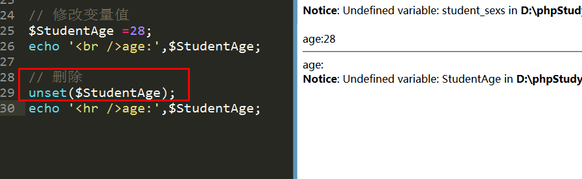

## 常见的输出语句

### echo语句

* 输出字符串、变量及表达式
* 可以同时输出多个变量及字符串。
* 不是函数，是语言结构

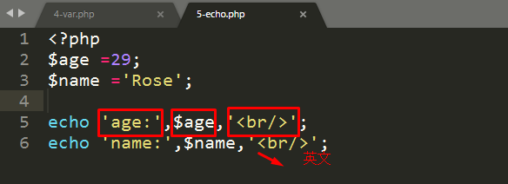

### 解决输出中文字符等特殊字符显示乱码问题

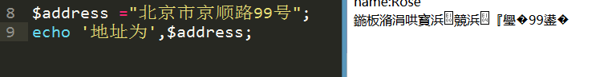

乱码：字符集出错。

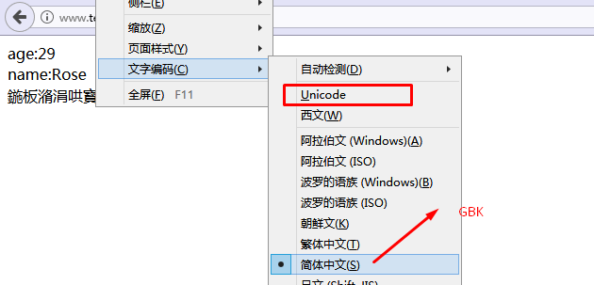

通过html的meta标记或者PHP的header函数实现：

header(“content-type:text/html;charset=utf8”);

//告知浏览器返回数据的类型：text/html 将来使用html解析器解析

//使用utf8字符集展示

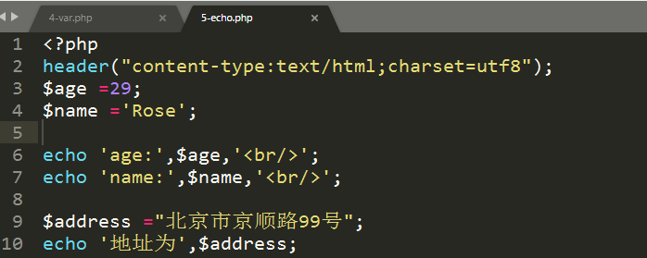

类型出错，提示下载：

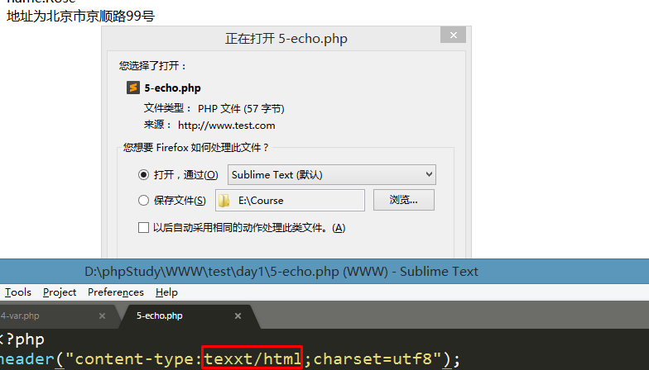

### print语句

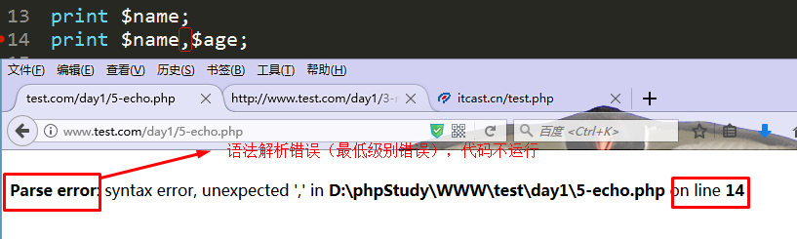

* 可以输出字符串及变量及表达式
* 与echo语句的区别为：

print不支持同输出多个字符串及变量。

相同点：为语言结构，不是函数。

### var_dump()

输出一个或者多个变量的类型，长度及值。一般用于打印复杂变量（结合pre标记），如数组,对象等。

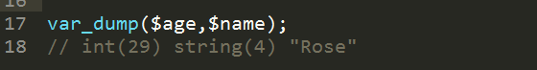

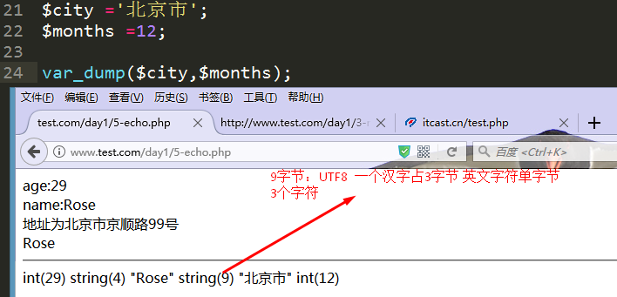

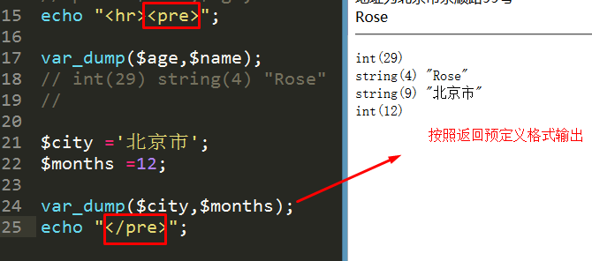

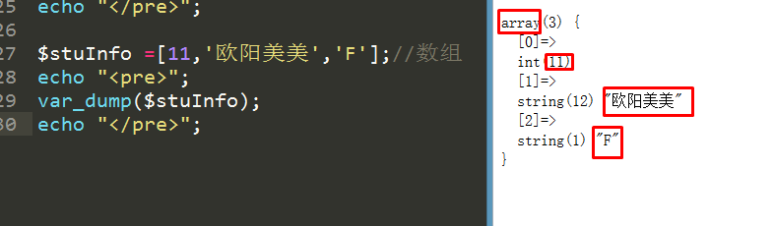

### print_r()

输出变量的值。一般用于打印变量。对于字符串类型、整型、浮点型，打印变量本身。不能打印布尔类型的原始值。对于复杂类型的变量，如数组、对象，按照一定的格式显示。

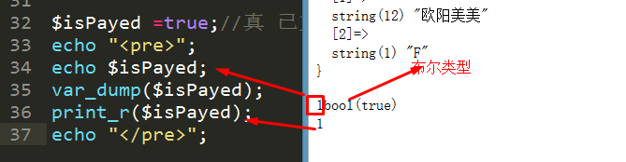

打印的信息较var_dump简单。

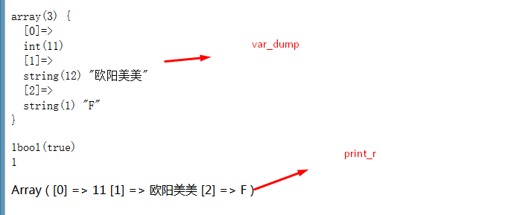

# PHP数据类型

Pascal之父Nicklaus Wirth凭借一句话获得图灵奖：

算法 + 数据结构 = 程序

数据结构：数据的类型及在内存的表现形式。

算法：高效解决问题的思路。

## PHP数据类型有哪些？

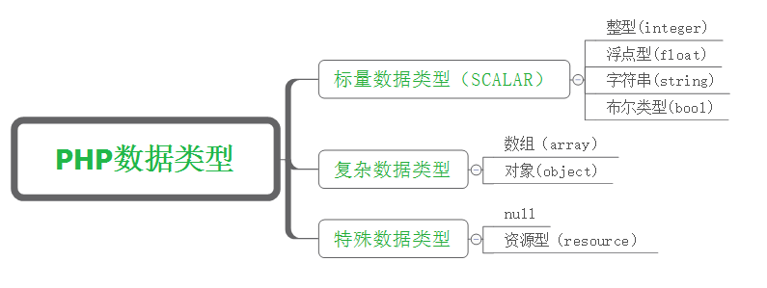

## 标量（scalar,简单）数据类型

一般为单个数值。包括整型、浮点型、字符串类型、布尔类型。

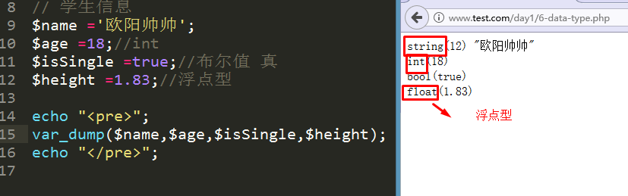

## 复合数据类型

包括数组及对象。数组有多个元素，对象有多个成员、属性。

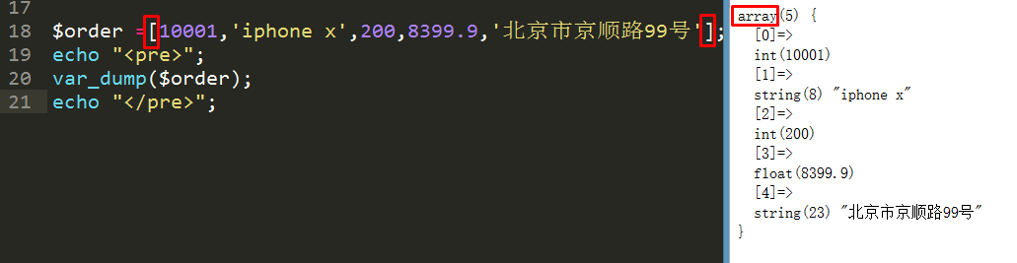

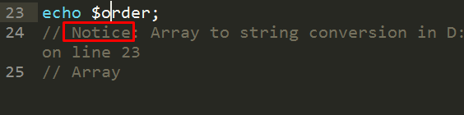

## 特殊类型

### null

为null的几种情况：变量未赋值、变量被删除、变量被赋值为null

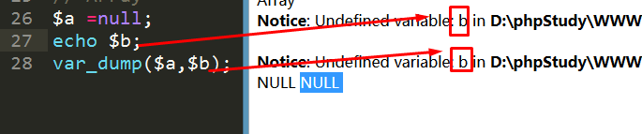

### resource

资源型，为到第三方数据的引用（如成功的数据库连接、绘制图像创建画布、打开文件、打开文件夹等）。

PHP连接MySQL：

mysql_connect(数据库服务器主机名，用户名，密码)；

//连接成功 返回资源型 。失败false

资源通过函数进行建立，通过函数进行其他操作。

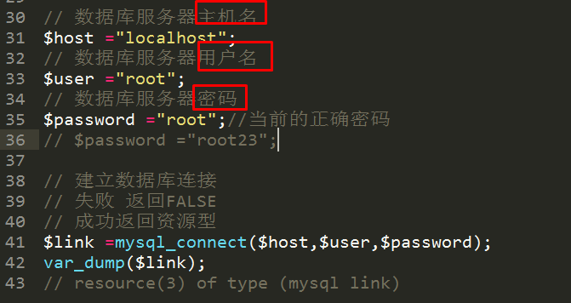

## 整型类型

整型，英文integer，类型描述字符串为int

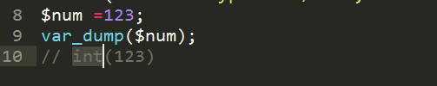

### 整数的表示形式

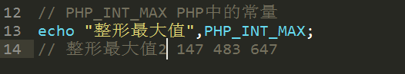

PHP的整型占据4个（PHP_INT_SIZE）字节空间，最大值为PHP_INT_MAX(21亿多)表示。整型的表示形式为二进制，八进制，十进制，十六进制。

1字节byte = 8 bit二进制位

4字节：有符号数（可存储负数），1（最高位表示符号位，1负0正）31数值位。

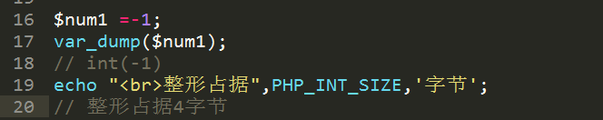

### 各种进制

生活中的进制：半斤八两（16进制），1小时等于60分（60进制）。

除十进制外，还有二进制（0-1），八进制（0-7），十六进制（0-9-A-F）。

进制的本质：**逢X进1**

|  |  |  |  |
| --- | --- | --- | --- |
| 不同进制之间的对比 | | | |
| 十进制 | **二进制** | **八进制** | **十六进制** |
| 0 | 0 | 0 | 0 |
| 1 | 1 | 1 | 1 |
| 2 | 10 | 2 | 2 |
| 3 | 11 | 3 | 3 |
| 4 | 100 | 4 | 4 |
| 5 | 101 | 5 | 5 |
| 6 | 110 | 6 | 6 |
| 7 | 111 | 7 | 7 |
| 8 | 1000 | 10 | 8 |
| 9 | 1001 | 11 | 9 |
| 10 | 1010 | 12 | a |
| 11 | 1011 | 13 | b |
| 12 | 1100 | 14 | c |
| 13 | 1101 | 15 | d |
| 14 | 1110 | 16 | e |
| 15 | 1111 | 17 | f |

### 其他进制准换为十进制

原则：按权展开求和，每位数字代表不同的权重。最低一位表示X0，依次为X1，X2…

(112)8= 2*80+1*81+1*82 =2 + 8 + 64 =（74）10

(21)16 =1*160+ 2*161 = 1 + 32 =33

(1111)2=15

### 十进制转换为其他进制X

10 =8 + 2= 2^3 + 2^1 =1010

转换原则：

整数部分：除X取余，直至商为0，停止计算(反向组织).

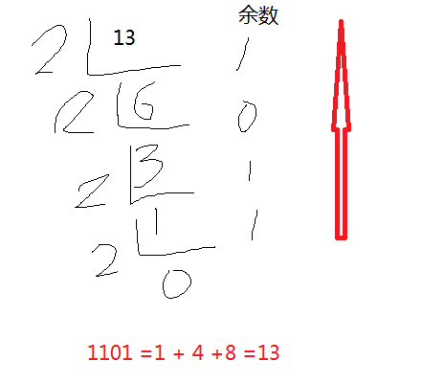

### 进制转换函数

**decimal:十进制 10**

**binary:二进制 1010**

**octect:八进制 0123**

**hexadecimal:十六进制 0x123**

decbin（int 值）：十进制转二进制

decoct(int 值): 十进制转八进制

dechex(int 值): 十进制转16进制

bindec（string 值）:二进制转十进制

octdec（string 值）：八进制转十进制

hexdec（string 值）:十六进制转十进制

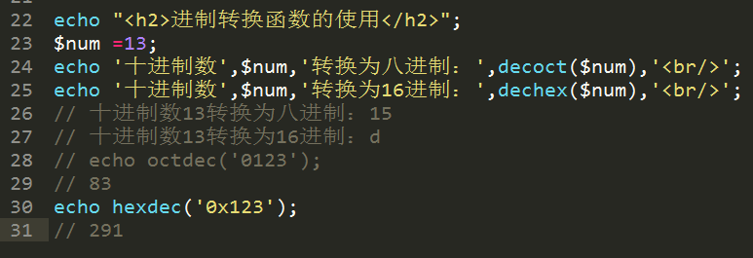

## 浮点型类型

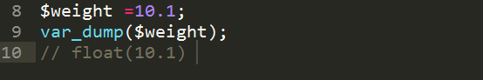

* 小数。一般用float,double表示。
* 一般程序语言有单精度、双精度之分（精度为小数的位数）。PHP只实现了双精度。
* 占据的空间为8字节。表示最大值范围比整数大很多。整型范围无法表示的数字可以使用浮点型表示,以及超出整数表示范围，自动使用浮点数表示

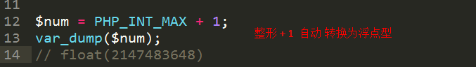

* 浮点数转换为二进制部分数值为不精确表示（进制转换小数部分的乘X取整，可能遇到无限不循环的情况）。由于内部表达方式的原因，比较两个浮点数是否相等是有问题的。



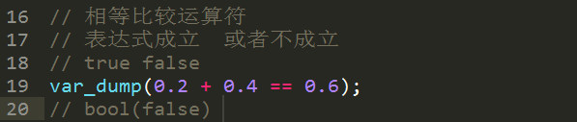

## 布尔类型介绍

* 表示事物的真或者假状态，分别对应true,false。一般用来做条件判断（满足条件，不满足条件）
* true及false不区分大小写，TRUE，FALSE。
* 建议小写。
* 本身不是常量。

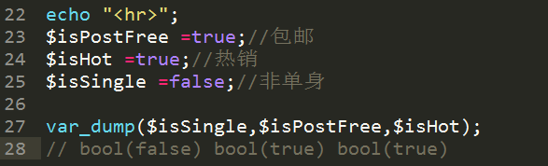

### isset（）

变量未设置或者设置为null,返回false（认为变量没有设置）。其余情况全部为true。一般用来判断变量是否设置，因为变量未设置，无法直接使用。

变量设置为空字符串或者数字0时，此时变量有具体的类型，表示已经设置了。

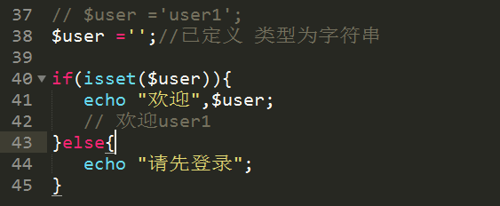

### empty()

判断变量是否为空。PHP中认为变量的值为：""、0、"0"、NULL、FALSE、[]时，变量虽然定义了，但是无实际的意义。为空。

